  - Технология разработки программного обеспечения

Практическая работа №3
Космический тир
  - Реализация паттернов из лекции 8
Выполнил(а): __________________________________ Группа: __________
Преподаватель: _________________________________________________

Цель работы
Разработать игру на Python с игровым циклом и методом update; сделать движение независимым от FPS, переиспользовать пули и частицы, выделить поведение врагов в состояния и сократить количество проверок столкновений пространственной сеткой.

Объём выполненного задания
Выполнены этапы 0–5, а также все четыре задания со звёздочкой: очередь событий, турели из компонентов, временный бонус тройного выстрела и жизни игрока с экраном окончания игры.
Предоставлены два PDF. Исходная заготовка не была приложена, поэтому создан самостоятельный проект по требованиям практики. Сохранены названия пяти упомянутых пользователем модулей; точное совпадение с отсутствовавшей заготовкой не проверялось.

Средства разработки и структура
Требования: Python 3.10+, pygame-ce 2.5.x. Проверка выполнена на Python 3.12.14 и pygame-ce 2.5.8. Окно 800×600. Рисование средствами pygame, русский шрифт приложен с лицензией.
Файл | Назначение
main.py | Ввод → обновление → отрисовка, измерение dt
game.py | Мир, столкновения, HUD, подписчики событий
entities.py | Корабль, пули, частицы, бонусы
enemy.py | Враги и Patrol, Chase, Attack, Flee
pool.py / grid.py | Универсальный пул / пространственная сетка
components.py | GameObject, Health, Shooter, Turret
event_queue.py / config.py | Очередь событий / размеры, цвета, шрифты

1. Delta time, пул пуль и состояния

Этап 0. Запуск и игровой цикл
Цикл считывает события и клавиши, обновляет мир, затем рисует кадр. Начальная сцена содержит корабль, звёздное небо, 8 обычных врагов и 2 турели. Для запуска устанавливается pygame-ce и выполняется python main.py.

Этап 1. Независимость от частоты кадров
dt = min(clock.tick(game.fps_limit) / 1000.0, .05)
game.update(dt, pygame.key.get_pressed())
game.draw(screen, clock.get_fps())
Позиция изменяется на скорость × dt. Скорости: корабль — 300 px/s, пуля — 600 px/s, патруль — 120 px/s, погоня вниз — 60 px/s, атака — 400 px/s. Перезарядка — 0.15 s. При удержании пробела сохраняется дробный остаток таймера; простой не накапливает будущие выстрелы. L переключает ограничение 60/20 FPS.

Этап 2. Пул пуль
В Game используется Pool(Bullet, 20). get() активирует свободную пулю, launch() задаёт её координаты и скорость. При попадании или вылете пуля выключается. active() возвращает итератор активных объектов. Если все объекты заняты, пул расширяется до необходимого размера; конструктор не вызывается при обычном повторном использовании.
HUD показывает активные и созданные объекты. За 30 s непрерывной одиночной стрельбы выполняются 200 выстрелов, при этом размер пула остаётся 20. Пули турелей хранятся в отдельном пуле.

Этап 3. Паттерн «Состояние»
Enemy хранит state и делегирует обновление state.update(enemy, player, dt). Метод состояния возвращает следующий объект состояния либо None. Имя и цвет принадлежат классу состояния; F1 выводит их над врагами.
Состояние | Поведение и переход
Patrol — бирюзовый | Движение по горизонтали; дистанция по X < 100 px → Chase.
Chase — оранжевый | Приближение к игроку; y > 300 → Attack; дистанция по X > 200 → Patrol.
Attack — красный | Пикирование 400 px/s. За нижним краем — возрождение и Patrol.
Flee — фиолетовый | Попадание оставило 1 HP: полёт вверх 180 px/s в течение 2 s, затем возрождение и Patrol.

Обычный враг имеет 3 HP. Возрождение после бегства восстанавливает здоровье и возвращает врага на поле; это выбранное правило для предотвращения патруля вне экрана. За бегство и проход за экран очки не начисляются.

2. Сетка, частицы и события

Этап 4. Пространственная сетка
Grid имеет размер клетки 48 px и методы clear(), add(obj), near(x, y). Перед проверкой враги распределяются по клеткам. near() обходит свою клетку и восемь соседних. При F1 видны линии сетки; G переключает кандидатов сетки и полный список врагов.
Точная проверка использует относительный отрезок движения пули и врага за кадр. Это позволяет обнаружить встречное пересечение даже тогда, когда в конце кадра круги уже разошлись. Для сетки берутся окрестности обоих концов пути пули. Порядок кандидатов соответствует полному перебору, чтобы режимы одинаково обрабатывали перекрывающихся врагов.
Обрабатывается и последний отрезок пули, которая вылетела за экран в текущем кадре. Враг, уничтоженный и возрождённый в этом кадре, исключается из оставшихся проверок, чтобы одна смерть не учитывалась повторно.
Одинаковая контрольная сцена | Перебор | Сетка
158 врагов, 40 пуль: точные проверки | 3160 | 221
Результаты попаданий | Совпадают | Совпадают

В этой сцене число проверок снижено в 14.3 раза. 40 пуль специально активированы стендом для нагрузки. Это не режим обычной стрельбы, в котором достаточно начальных 20 объектов. Исходные результаты сохранены в docs/benchmark.json.

Этап 5. Частицы на пуле
Для Particle используется тот же класс Pool: Pool(Particle, 300). При каждом попадании публикуется эффект 15 искр цвета текущего состояния врага. При уничтожении дополнительно создаются 40 золотых искр: суммарно 55 на смертельное попадание.
У частицы есть позиция, скорость, цвет, время жизни и active. Направление случайное, скорость 50–250 px/s, жизнь 0.3–0.8 s. По истечении времени объект выключается и позже используется повторно. При большом одновременном числе эффектов пул может расшириться; после завершения эффектов объекты остаются доступными для повторного использования.

Задание ★. Очередь событий
on_hit() отвечает за урон, публикацию enemy_hit и, при смерти, enemy_killed. Счёт, искры и выпадение бонуса — независимые подписчики. EventQueue.process() вызывается после столкновений, поэтому логика эффектов не вмешивается в обход объектов.
self.events.subscribe('enemy_killed', self._add_score)
self.events.subscribe('enemy_killed', self._death_sparks)
self.events.subscribe('enemy_killed', self._drop_bonus)
HitEvent — неизменяемый снимок координат и цвета. Он сохраняет место попадания даже после немедленного возрождения врага. События, опубликованные обработчиком события, ждут следующего process().

3. Компоненты, бонусы и жизни

Задание ★. Компонентная турель
GameObject получает список независимых компонентов и вызывает update(obj, dt) каждого. Турель собрана из Health(3) и Shooter(1.2). Движущего компонента у неё нет, поэтому она остаётся на месте. Компонент Shooter каждые 1.2 s вызывает функцию выстрела вниз. Пули турели летят 250 px/s и используют отдельный Pool(Bullet, 20).
Такой состав позволяет менять стрельбу и здоровье отдельно, не создавая ветви наследования для каждой комбинации возможностей. Турели являются целями для пуль игрока и после уничтожения возрождаются.

Задание ★. Временный бонус
При уничтожении врага или турели с вероятностью 25% выпадает квадрат с цифрой 3. Он падает со скоростью 90 px/s. Подбор включает три пули с разными горизонтальными скоростями на 5 s. Повторный подбор обновляет таймер до 5 s; затем стрельба автоматически возвращается к одиночной. Остаток времени показан в HUD.

Задание ★. Жизни игрока
У игрока 3 жизни. Пуля турели и столкновение с атакующим врагом отнимают одну жизнь. После урона действует защита 1.5 s и мигание. Она предотвращает потерю нескольких жизней в одном кадре. Столкнувшийся враг возрождается. При нуле жизней обновление мира прекращается и появляется экран «Игра окончена». R создаёт новый игровой мир с нулевым счётом и тремя жизнями.

Управление и ручная приёмка
Клавиша | Действие / что проверить
← / →, Пробел | Движение и стрельба; зажать пробел на 30 s, наблюдать размер пула.
L | 60 ↔ 20 FPS. Скорость движения должна сохраниться.
F1 | Сетка и подписи состояний, цвет соответствует подписи.
= / + | Добавить 50 врагов. Три нажатия: 158 обычных врагов и 2 турели.
G | Сетка ↔ перебор. Сравнить счётчик проверок во время стрельбы.
R / Esc | Новая игра после окончания / выход.

Дополнительно: дважды попасть в обычного врага и проверить Flee; уничтожить врага и увидеть взрыв; подобрать бонус и дождаться истечения пяти секунд; проверить потерю жизни, окончание игры и перезапуск.

Запуск и автоматическая проверка
python -m pip install -r requirements.txt
python main.py
python -m unittest discover -v
python benchmark.py
В README.txt также есть команды для Windows, Linux/macOS и отдельной виртуальной среды. Скрипты start.bat и start.sh поддерживают локальную .venv.

4. Иллюстрация готовой игры
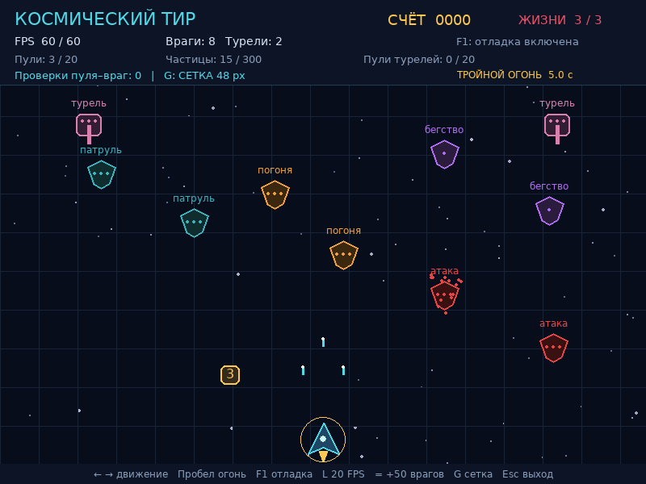
Рисунок 1. Демонстрационный кадр: сетка 48 px, все четыре состояния, две турели, пули, частицы и бонус. Враги заранее размещены для наглядности; изображение иллюстрирует функции игры и не является нагрузочным измерением.

Обозначения на экране
Бирюзовый — патруль; оранжевый — погоня; красный — атака; фиолетовый — бегство. Розовые прямоугольники — турели. Светлые точки внутри врагов показывают оставшееся здоровье. Жёлтый квадрат «3» — временный бонус.
Сверху расположены счёт, жизни, FPS и его ограничение, количество врагов, размеры пулов и число проверок пуля–враг. В формате «3 / 20» первое число — активные объекты, второе — общее число созданных. Снизу показаны клавиши управления.
Полноразмерные изображения: docs/gameplay.png — кадр после программно поданных команд управления; docs/debug.png — иллюстрация состояний; docs/game_over.png — экран окончания игры.

5. Результаты проверки
Команда python -m unittest discover -v: 35 тестов, ошибок и провалов нет. Протокол — docs/tests.txt. Проверки выполнялись в безоконной среде; главный цикл дополнительно запускался через SDL dummy и сохранял кадры PNG.
Проверка | Полученный результат
Движение 1 s при 20 и 60 FPS | 300 px в обоих случаях
Стрельба 30 s при 20 и 60 FPS | 200 выстрелов, размер пула 20
Стрельба при кадрах 16–17 ms | 200 выстрелов за 30 s, без потери остатка таймера
100 разнесённых во времени взрывов | Размер пула частиц остаётся 300
Сетка и перебор на одинаковых данных | Одинаковые попадания, 3160 → 221 проверка
События после возрождения | Искры остаются в координатах попадания
Последний отрезок пули у края | Попадание учитывается до окончательного удаления из кадра
Бонус / урон / окончание / R | Таймер 5 s; защита от повторного урона; мир заморожен; перезапуск

Нагрузочный стенд
python benchmark.py выполняет 300 обновлений и отрисовок в pygame.Surface для каждой сцены. Во время стенда игрок защищён от урона, чтобы окончание игры не остановило нагрузку; это условие действует только в benchmark.py.
Обычные враги + турели | Среднее update+draw | Пулы пуль / частиц
158 + 2 | 1.832 ms | 20 / 300
508 + 2 | 3.582 ms | 20 / 300

Эти числа характеризуют только время вычислений и рисования в памяти на данной машине. В них нет оконного вывода и синхронизации дисплея. Это не замер реального FPS и не гарантия одинаковой производительности на другом компьютере.

Границы проверки
Оригинальные пять исходных файлов не были предоставлены: проверялось выполнение требований PDF, а не совместимость с их неизвестным API. В среде выполнения нет интерактивного дисплея; отрисовка проверена по PNG, команды управления — тестами и программной подачей ввода. Ручную приёмку на компьютере пользователя можно выполнить по разделу 3 и README.txt.

Использованные материалы
1. «8. Паттерны игрового программирования.pdf»: игровой цикл, update, Pool, State, Component, Grid, Event Queue.
2. «8. Практика.pdf»: «Космический тир: паттерны в игре», этапы 0–5 и задания со звёздочкой.
3. pygame-ce 2.5.8 и стандартная библиотека Python: unittest, dataclasses, random, math.

